北京市第八十中学2016届高三零模综合练习
高三数学(理)
（考试时间120分钟，满分150分）
本试卷分为选择题（共40分）和非选择题（共110分）两部分
第一部分（选择题 共40分）
一、选择题：本大题共8小题，每小题5分，共40分．在每小题给出的四个选项中，选出符合题目要求的一项．
1．已知集合，则
A． B． C． D．
2．下列函数中，既是奇函数又在区间上单调递增的函数为
A． B． C． D．
3．复数（为虚数单位）在复平面内对应点的坐标是
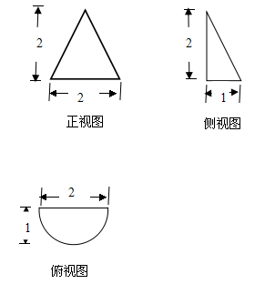
A． B．
C． D．
4．若几何体的三视图如图所示，则该几何体的体积为
A． B．
C． D．
5．已知,是实数，则“”是“”的
A．充分不必要条件
B．必要不充分条件
C．充要条件
D．既不充分也不必要条件

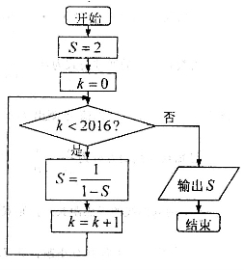
6．执行如图的程序框图，则输出的值为
A． B． C． D．
7．已知非零向量，满足，且与的夹角为，则的取值范围是
A． B． C． D．
8． 函数是定义在R上的偶函数，且满足，当时，，若方程恰有三个不相等的实数根，则实数的取值范围是
A． B． C． D．
第二部分（非选择题 共110分）
二、填空题：本大题共6小题，每小题5分，共30分．把答案填在答题卡上．
9． 已知变量满足，则的最大值为_______
10．已知等比数列是递增数列,是的前项和,若是方程的两个根,则____________．
11．在中，，，，则_________．
12．已知双曲线的一条渐近线方程是，它的一个焦点在抛物线的准线上，则该双曲线的方程为______________．
13．若的展开式中含有常数项，则的最小值等于_____________．
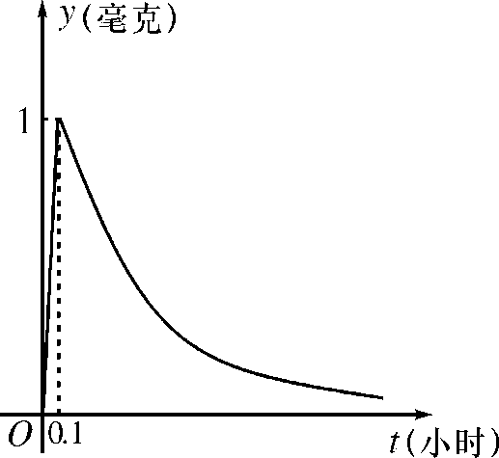
14．为了预防流感，某学校对教室用药熏消毒法进行消毒． 已知药物释放过程中，室内每立方米空气中的含药量（毫克）与时间（小时）成正比；药物释放完毕后，与的函数关系式为（为常数），如图所示，据测定，当空气中每立方米的含药量降低到毫克以下时，学生方可进教室，那从药物释放开始，至少需要经过____小时后，学生才能回到教室．
三、解答题：本大题共6小题，共80分．解答应写出文字说明，演算步骤或证明过程．
15．(本小题满分13分)已知函数．
（Ⅰ）求函数的最小正周期及单调递减区间；
（Ⅱ）当时，求的最大值，并求此时对应的的值．

16．（本小题满分14分）直三棱柱中，，，分别是、的中点，，为棱上的点．
（Ⅰ）证明：;
（Ⅱ）是否存在一点，使得平面与平面所成锐二面角的余弦值为?若存在，说明点D的位置，若不存在，说明理由．

17．(本小题满分13分)十八届四中全会明确提出“以法治手段推进生态文明建设”，为响应号召，北京市某小区的环保人士向该市政府部门提议“在全市范围内禁放烟花、炮竹”．为此，此小区的环保人士对该小区年龄在[15，75）的市民进行问卷调查，随机抽查了50人，并将调查情况进行整理后制成下表：
年龄（岁） | [15，25） | [25，35） | [35，45） | [45，55） | [55，65） | [65,75）
频数 | 6 | 10 | 12 | 12 | 5 | 5
赞成人数 | 3 | 6 | 10 | 6 | 4 | 3
（Ⅰ）请估计此小区年龄在[15，75）的市民对“禁放烟花、炮竹”的赞成率和被调查者的年龄平均值；
（Ⅱ）若从年龄在[55，65）、[65，75）的被调查者中各随机选取两人进行追踪调查，记被选4人中不赞成“禁放烟花、炮竹”的人数为$ξ$，求随机变量$ξ$的分布列和数学期望．

18．(本小题满分13分)已知函数．
（Ⅰ）若，求函数的极值；
（Ⅱ）若在有唯一的零点，求的取值范围；
（Ⅲ）若，设,求证：在内有唯一的零点，且对（Ⅱ）中的，满足．

19．（本小题满分14分）已知椭圆的长轴的一个端点是抛物线的焦点，离心率是．
（Ⅰ）求椭圆的标准方程；
（Ⅱ）已知动直线与椭圆相交于两点，且在轴上存在点，使得与的取值无关，试求点的坐标．

20．(本小题满分13分)对于任意的，记集合，．若集合满足下列条件：
①；②，且，不存在，使，则称具有性质．如当时，，．，且，不存在，使，所以具有性质．
（Ⅰ） 写出集合中的元素个数，并判断是否具有性质．
（Ⅱ）证明：不存在具有性质，且，使．
（Ⅲ）若存在具有性质，且，使，求的最大值．

